桃園市立大有國民中學114學年度第二學期第一次評量試卷
年 級 | 八年級 | 考 試  科 目 | 地理 |  |  | 命 題  範 圍 | 世界氣候漫談  L1-L2 | 作 答  時 間 | 45分
班 級 |  | 姓 名 |  | 座 號 |  | 分 數
單選題，1-10題，每題3分，11~45題每題2分，共45題，總分100分
將答案寫在題目卷，
並在答案卡上畫卡。
( )1.東南亞的人文景觀豐富，文化非常多元，有多種宗教及語言。請問：
這種現象和該地區以下哪一項的關係最大？
(Ａ)地理位置 (Ｂ)氣候濕熱 (Ｃ)民族眾多 (Ｄ)地形多樣。
( )2.東南亞各國大多以米食為主，可能與下列何者比較有關？(A)氣候溼熱 (B)板塊邊界 (C)礦產豐富 (D)殖民文化
( )3.下列敘述中，哪些是中南半島的自然環境特徵？(甲)乾溼分明，降水集中夏季 (乙)無板塊交界帶通過 (丙)河口三角洲
面積廣大 (丁)終年高溫多雨，無乾季 (戊)適合種植熱帶作物 (己)山脈、河流多源自中國 (庚)陸地極為破碎
(A)甲丙戊己 (B)甲乙丁庚 (C)乙丙丁己 (D)乙戊己庚
( )4.新加坡目前為世界著名的轉口貿易港，也是東南亞經濟最繁榮的國家，請問：造成此種發展優勢與下列哪一項因素關
係最密切？(A)河口三角洲面積廣大 (B)盛產石油、天然氣 (C)控制麻六甲海峽 (D)位於湄公河的出海口
( )5. 1980~1990 代，泰國、印尼、菲律賓和馬來西亞對內進行經濟改革，對外採開放政策，吸引大量外資進入，成為新
興工業國，被稱為「亞洲四小虎」。這四個國家還具備下列哪兩項關鍵的優勢條件？
(A)宗教多元、殖民背景 (B)先進技術、豐富礦產 (C)位置優越、語言優勢 (D)充足原料、廉價勞力。
( )6. 台灣、日本、菲律賓在地理上的共同點，即是地震、火山活動頻仍，此一事實與哪一項地理特性有密切關係？
(A)板塊交界帶 (B)海陸的交會帶 (C)季風的交替位置 (D)寒暖流交會帶。
( )7. 季風氣候區的降水季節主要集中在夏季，但冬季季風若經過海洋仍可帶來些許水氣，在迎風坡的地區產生降水，稱為
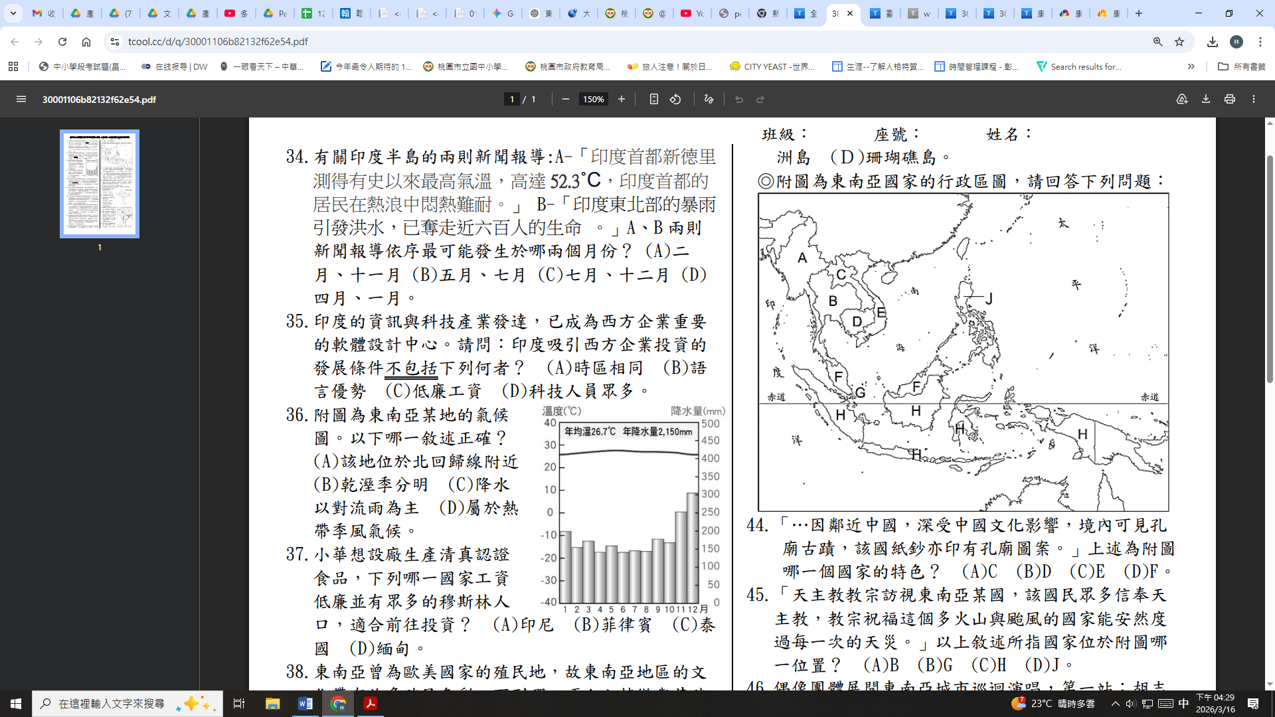
「季風冬雨區」，臺灣北部、日本西部均屬此類。東南亞哪一區域也可能形成季風冬雨區？
圖一
- 菲律賓西南部 (B)越南東北部 (C)印尼東部 (D)緬甸東北部。
( )8.圖一為東南亞某地的氣候圖。以下哪一敘述正確？
(A)該地位於北回歸線附近 (B)乾溼季分明
(C)降水以對流雨為主 (D)屬於熱帶季風氣候。
( )9.全球的天然橡膠主要產區分布於東南亞，因具高度防水性，廣泛應用於輪胎、鞋底、密
封圈、絕緣電線、電子元件、服飾、運動球類及彈力帶等相關產業。下列何者與該地區
大量種植的關係最密切？
(A)受殖民歷史影響，自歐洲引進經濟作物 (B)勞力短缺，採機械化種植單一作物
(C)地勢較高，宜排水良好的盆地環境生長 (D)高溫多雨，較適合種植熱帶栽培業
( )10.東南亞各國當初成立的區域組織目的是反共產，重視政治和軍事合作。現在為了推動區域內的自由貿易，期望
降低內部各國間的關稅而繼續延續這個組織。請問該組織為下列何者？(A)OPEC (B) APEC (C) ASEAN (D)RCEP。
( )11.承上題，該國際組織的會員國在經濟合作上，最可能面臨到的困境有哪些？(甲)種族、宗教相異產生衝突 (乙)少子
化導致人力資源不足 (丙)大多缺乏糧食、礦產等資源 (丁)內部經濟發展程度差距大
(A)甲乙 (B)乙丙 (C)丙丁 (D)甲丁。
( )12.下列有關東南亞熱帶栽培業與當地傳統稻作農業的比較，何者錯誤？(A)甲乙 (B)乙丙 (C)丙戊 (D)乙戊
項目 | 熱帶栽培業 | 稻作農業
(甲)主要產區 | 熱帶雨林 | 熱帶季風
(乙)種植特色 | 高度機械化 | 勞力密集
(丙)作物特色 | 經濟作物 | 糧食作物
(丁)主要用途 | 出口導向 | 自給自足
(戊)耕作方式 | 粗放 | 集約
( )13.印尼擁有大面積的泥炭地，封存高達 600 億噸的碳，但近代全球對印尼「某經濟作物」的需求增加，致使印尼農民
大肆焚燒雨林與泥炭地，造成嚴重的空氣汙染，甚至加劇全球暖化。請問：敘述提及的「經濟作物」應是下列何者？
(A)荳蔻 (B)小麥 (C)油棕 (D)水稻。
1
( )14.湄公河全長超過4180公里，是全世界地12長的河流，東南亞約有6000萬人仰賴湄公河的生存。然而近年來，各
國都在湄公河流經國內的地方興建水壩進行水力發電，影響到居民的生活，尤其中國在哪一區所興建的水壩，會影響
湄公河中下游的居民權益？(Ａ)雲貴高原 (B)四川盆地 (C)喜馬拉雅山 (D)橫斷山脈。
( )15.上地理課時，同學上臺報告有關南洋群島的地形特色，下列哪一位同學的報告最為正確？
(Ａ)宥澄：南洋群島堆積作用發達，地形較為平坦 (Ｂ)卓翰：南洋群島位於亞洲大陸邊緣，地殼穩定少地震
(Ｃ)宸宥：南洋群島受板塊活動影響，火山地形發達 (Ｄ)嵩岳：南洋群島主要由許多珊瑚礁島組成，島嶼面積不大。
( )16.印度半島有23.5通過，但冬季不像其他緯度的地區寒冷。請問：這種現象的產生和下列何者最相關？
(A)北部高山阻擋東北季風 (B)沿海暖流流經，使氣候溫暖
(C)位置靠近赤道較為溫暖 (D)西南季風勢力減弱，水氣含量低。
( )17.根據新聞報導：「印度自 2023年1月至2025年1月，這個國家的重大災難計有8次洪水、5次風暴、3次崩塌及4
次極端高溫」。這4次極端高溫出現的月份，最有可能是何時？
（A）1、2月 （B）4、5 月 （C）6、7 月 （D）7、8 月。
( )18.承上題，下列敘述中，何者最可能是造成該國極端氣候的原因？
（A）因背盛行風而產生焚風效應 （B）因副熱帶高氣壓常年籠罩
（C）適逢陽光大角度直射的期間 （D）處於冬、夏季風轉換的空窗期。
( )19.南亞有兩條重要大河——印度河與恆河。關於這兩條河流的比較，下列何者正確？
(A)印度河多流經印度；恆河多流經巴基斯坦 (B)兩河皆自東向西流動
(C)恆河注入孟加拉灣；印度河注入阿拉伯海 (D)兩河皆流經沙漠地區
( )20.印度除了傳統產業之外，其寶萊塢的電影產業也成為該國重要的經濟活動，如曾榮獲威尼斯影展金獅獎的電影《雨季
的婚禮》，便成功地讓大家對印度有更深的認識。由《雨季的婚禮》名稱判斷，該劇在印度當地實景拍攝的時間最可
能為何時？ (A)3 月 (B) 5 月 (C) 8 月 (D) 12 月
( )21.根據聯合國統計，印度約有 40 ％的人口生活於貧窮之中，出生率高無法提供良好的教育及照顧，環境衛生不佳，導
致疾病叢生，死亡率甚高。請問：導致此一現象的根本原因為下列何者？
(Ａ)長年乾旱 (Ｂ)長年水患 (Ｃ)戰爭不斷 (Ｄ)人口過多
( )22.印度半島的地形區可分為：(甲)喜馬拉雅山(乙)德干高原(丙)印度大平原。若由北向南排列，其正確順序為何？
(Ａ)甲乙丙 (Ｂ)甲丙乙 (Ｃ)乙甲丙 (Ｄ)丙乙甲。
( )23.「這個瀕臨恆河的城市，常因人、神牛在路上打盹，或因抬著身裹猩紅瓦拉納西錦緞的屍體，緩慢行走的送葬隊伍，
而導致交通壅塞。對該城市民及無數前來的信徒而言，聖浴是生活中重要的一部分，當黎明的曙光灑向河邊耐心等
待沐浴的人群時，金碧輝煌毘溼瓦納特神廟的金盤塔頂也射出閃爍光線。」文中提及的地區應屬於哪一宗教信仰分
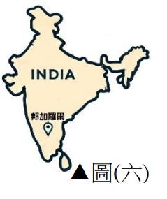
布區？(Ａ)佛教 (Ｂ)基督教 (Ｃ)天主教 (Ｄ)印度教。
( )24.印度高科技工業近年來發展迅速，20 年來已成為全球資訊科技與軟體產業的重要中心。邦加羅
爾(圖二)被譽為「印度矽谷」，吸引歐美等國許多科技公司前來投資或合作，並成為全球軟體
外包與研發重鎮。請問：印度吸引西方企業投資的發展條件不包括下列何者？
(A)印度有大量薪資較低廉高科技技術人員 (B)邦加羅爾位處高山地形，氣候較為涼爽
(C)英語為印度官方語言之一溝通較為便利 (D)印度和美國時差近半天時區能互補合作
圖二
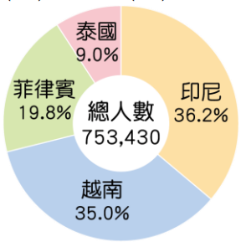
( )25.2025年台灣外籍移工高達78萬人，多從事看護及營建製造業。移工主要來自東南亞，由圖三
資料可知，來源比例最高的兩個國家，下列那些為其共同點？(甲)都屬於東印度群島 (乙)都在中
南半島(丙)都是RCEP組織的成員 (丁)適合種植橡膠。
正確的是 (Ａ)甲乙 (Ｂ)甲丙 (Ｃ)乙丁 (Ｄ)丙丁。
( )26.柯南接受阿甘富豪的委託，調查他的珠寶失竊案，經過調查後鎖定幾位嫌疑人。以下為嫌疑
圖三
人的不在場證明，請問那一位嫌疑人最可能說謊？
(A)浩恩：當時我在馬來西亞參觀油棕工廠 (B)品溱：我當時人在泰國體驗農夫生活
(C)晴瑄：當時我在新德里採錫蘭紅茶的茶葉 (D)瑞育：我在汶萊的參觀石油煉油廠。
( )27.在食品業擔任研發主管的天晴很開心的宣布他主導研發的產品得到了清真認證標章，取得這個標章之後，不論是國內
販售還是外銷，都有機會取得更好的銷售成績。請問以下哪個食品無法取得這個標章？
(Ａ)金門牛肉乾 (Ｂ)香菜巧克力 (Ｃ)樂事洋芋片 (Ｄ)垂坤豬肉乾
2
( )28. .國際移工是臺灣當今勞動生產以及長期照護的重要幫手，這些遠從他鄉的外國朋友在假日時也會在東南亞餐廳
聚餐，聊天放鬆之外透過飲食一解鄉愁。請問：下列哪個移工與家鄉菜的搭配與實際情況不同？
(A)泰國阿強：椰漿咖哩雞 (B)印尼西蒂：叻沙豬排飯 (C)菲律賓吉兒：西班牙燉飯 (D)越南小阮：牛肉河粉
( )29. 20世紀後期起，企業開始意識到若將部分非核心業務外包給第三方公司可節省成本並提升效率，於1990年代開始
大為興盛。下表(一)甲、乙為世界主要兩大委外客服承包國家的比較，請問分別為下列哪兩國？
(A)印度、菲律賓(B)新加坡、菲律賓(C)印度、馬來西亞 (D)新加坡、馬來西亞。
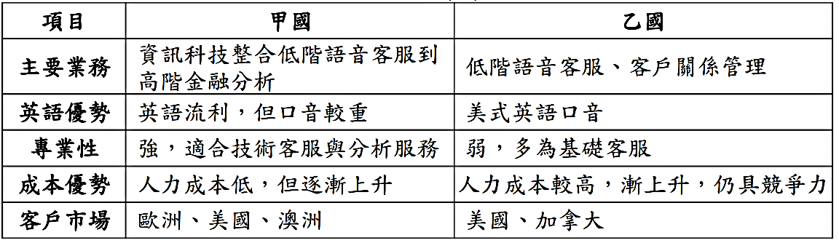

表一

( )30.印度近年來大力推廣國際觀光，希望世界各國的旅客都能到印度好好享受旅遊。印度觀光旅遊局透過統計數據發現，
外國遊客來印度旅遊最在乎的是天氣問題，旅遊人次顯著受到氣候影響。請問：下列哪一張圖可能是印度觀光局的國
際旅客人次統計表？
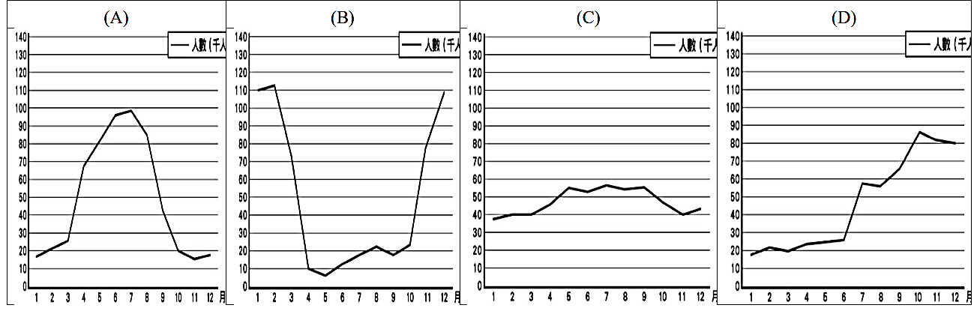

圖四
【題組一】
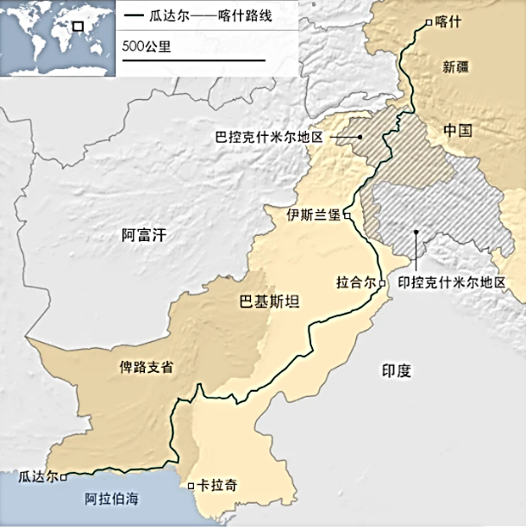
中國和印度爆發邊境衝突後，已加強對印度鄰國巴基斯坦的投資，在巴基斯坦控制的喀什米爾地區，就鐵、公路的基礎建設發展加強合作。巴基斯坦批准當地一項造價68億美元(約新台幣2024億元)的鐵路計畫，作為「中巴經濟走廊」的一環，路線如圖四。但其實巴基斯坦為此建設項目背負巨額債務，也讓中國將巴基斯坦試為附庸國，面臨主權抵押給中國或國際金融機構。
中國
( )31.根據圖四判斷，中巴鐵路距離下列哪一個地理區最遠？
巴基斯坦
(A)德干高原 (B)塔爾沙漠 (C)喜馬拉雅山 (D)印度大平原。
( )32.中巴鐵路打通後，中國內陸交通將可通過巴基斯坦直達哪一個海域？
印度
(A)太平洋 (B)南海 (C)阿拉伯海 (D)大西洋
( )33.巴基斯坦和印度的衝突不斷，除了文中的爭議地區外，還有以下哪個衝突？
(A)石油開採 (B)宗教差異 (C)茶園開發 (D)恆河水源
【題組二】
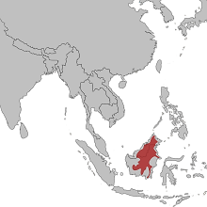
2008年國際自然保護聯盟發現：某地特有種婆羅洲雲豹群數量持續下降、分布面積僅剩原先 1/3(圖五)，經過一番詳細研究與資料比對，發現這和島上原始森林的面積變化(圖六)有關。
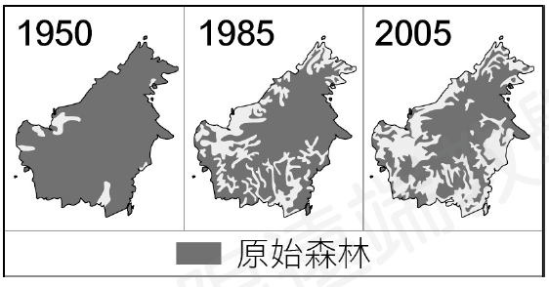
( )34.婆羅洲雲豹的生活棲地環境屬於哪一種氣候類型？
(A)熱帶莽原 (B)熱帶雨林 (C)溫帶海洋(D)溫帶地中海。
( )35.自然保護聯盟積極與哪三個國家的環境部門溝通，
極力挽救瀕危的雲豹? (A)印尼、新加坡、寮國
圖六
(B)泰國、菲律賓、馬來西亞 (C)泰國、印尼、東帝汶
圖五
(D)汶萊、印尼、馬來西亞。
3
( )36.婆羅洲原始林的面積縮減原因可能是下列何者？
(A)熱帶油棕產業開墾 (B)婆羅洲的石油開挖(C)氣候變遷土壤鹽鹼化 (D)針葉林軟木的需求增加。
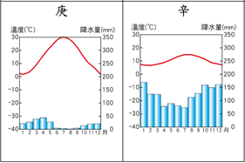
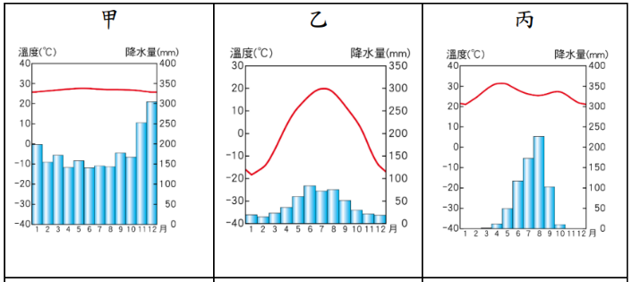
【題組三】附表中甲至辛氣候圖代表世界常見不同緯度帶的氣候類型，請依下列敘述選出適當的代號，回答37-40題。
( )37.依表判斷，甲至辛氣候類型中，哪些
具有夏雨冬乾特性？
(A)甲乙 (B)乙丙 (C)己辛 (D)丙辛。
( )38.甲至辛氣候類型中，哪些位於熱帶氣
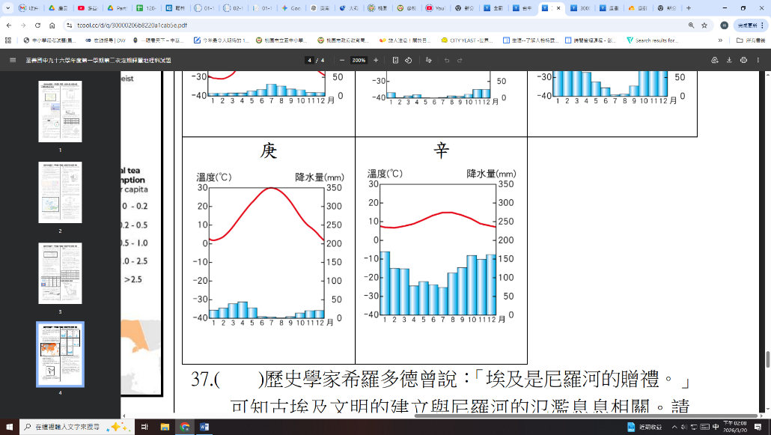
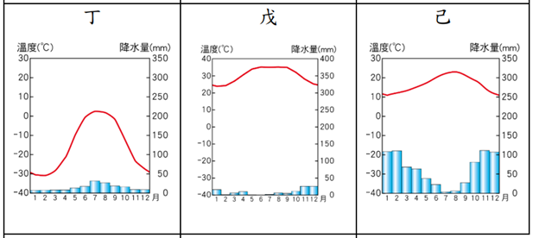
候區？
(A)甲乙丁(B)甲丙戊(C)乙丁辛 (D)丁戊庚。
( )39.下列是不同月分到某地旅遊應注意的
事項：「一月溫度較低且降雨機率
高，記得準備厚外套、手套、圍巾和
雨具；四月時山花漸開，下雨的機率
漸減；七、八月氣候偏乾且日照強
烈，需注意防曬；十月起天氣漸涼，
早晚溫差大，且雨水漸多，可帶件薄外套。」該地最可能是上表何種氣候類型？(A)乙 (B)丙 (C)己 (D)辛。
( )40.承上題，請問這個氣候應該是哪個氣候類型？(A)溫帶海洋性 (B)熱帶莽原 (C)溫帶地中海 (D)熱帶雨林。
【題組四】圖七為南亞及東南亞國家區域位置圖，請回答41-45題。
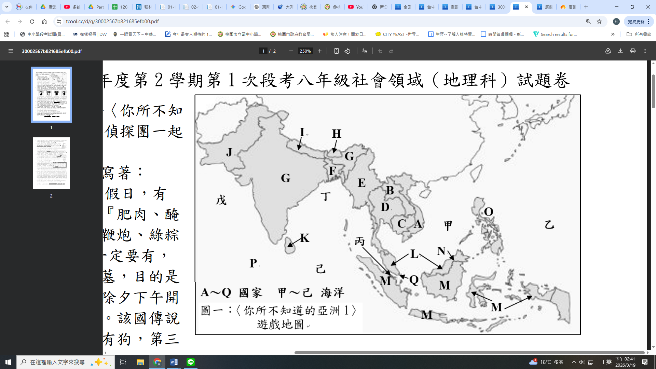
( )41.季庠暑假要南亞國家旅行，導遊提醒：「一般來說
圖七
最可能發生的危險是曬傷、在浮潛和游泳時被珊瑚
刮傷，也可能被椰子樹上的椰子落下砸傷，所以
要特別注意」。請問季庠最可能去哪一國旅行？
(A)J (B)F (C)K (D)P
( )42. 2004年全球共有 325 起記錄在案的海盜襲
擊，其中9宗發生在馬來西亞海域，8宗在新加
坡海域，93宗在印尼海域。由於各國政府通力合
作，2009年此海域的海盜活動大幅下降」。此海
域最可能在圖一何處？
（A）甲 （B）丙 （C）己 （D）戊。
( )43.東南亞自古為不同文化的接觸地區，又受到歐美
列強殖民，民族與宗教十分多元，請問下列敘述何者正確？
(A) D國以佛教為主 (B)O國清真寺遍布 (C)M國只有峇里島信仰佛教 (丁) N國因為美國殖民而天主教普及
( )44.「某國境內多山，稻米沿河岸和山坡梯田分布；這些梯田全是勤勞的農民，千百年來靠著雙手，一代一代辛勤築造而
成。除了稻作之外，山坡地盡是大片的橡膠園和咖啡園。境內鄉村聚落多為沿河分布的高架屋，大都市則多西式建
築，全國伊斯蘭教清真寺林立，人種及語言多采多姿。」請問：該國可能是下列何國？
(A)M (B)D (C)A (D)G。
( )45.敏政規劃在暑假前往南亞某一地區參加學術研討會，行前有收到表的通知。根據下表中內容判斷，他最有可能前往哪
•此時天氣豔陽高照，防曬不可少。
•正值高溫季節，注意飲水防中暑。
•降水機率低，不用特別準備雨具。
•當地宗教因素不吃豬肉。
•文化較為保守，衣著避免過於暴露。
一個國家進行學術研討會？ (A)J (B)K (C)F (D)G。
試題結束，請小心作答
4
試題到此結束，請小心作答！

